Додаток № 12 до рішення
сесії сільської ради
від 16.12.2022р.
№ 1007-18/VIIІ

ПРОГРАМА
збереження екологічної мережі
«Нижньосурський» на території Сурсько-Литовської сільської ради на 2021-2023

с. Сурсько – Литовське
2021р.
І. ПАСПОРТ ПРОГРАМИ
збереження екологічної мережі
«Нижньосурський» на території Сурсько-Литовської сільської ради на 2021-2023
 | Назва | Програма збереження екологічної мережі  «Нижньосурський» на території Сурсько-Литовської сільської ради на 2021-2023
 | Підстава для розроблення | Розпорядження сільського голови
 | Ініціатор розроблення Програми | Виконавчий комітет Сурсько-Литовської сільської ради
 | Розробник Програми | Виконавчий комітет Сурсько-Литовської сільської ради
 | Співрозробники Програми | Фінансовий відділ Сурсько-Литовської сільської ради, депутат Гріндак І.А.
 | Відповідальний виконавець Програми | Виконавчий комітет Сурсько-Литовської сільської ради
 | Учасники Програми | Депутати Сурсько-Литовської сільської ради
 | Термін реалізації | 2021- 2023 роки
 | Перелік місцевих бюджетів, які беруть участь у виконанні Програми (для комплексних Програм) | Рішення Дніпропетровської обласної ради від 24.03.2017 року № 176-8/VII «Про затвердження проекту схеми формування екологічно і мережі Дніпропетровської області».  Рішення Дніпропетровської обласної ради від № 21.10.2015 р № 680-34/VI “ Про Дніпропетровську обласну комплексну програму (стратегію) екологічної безпеки та запобігання змінам клімату на 2016 – 2025 роки”  Рішення від 07 серпня 2020 року № 624-24/VIІ "Про Стратегію регіонального розвитку Дніпропетровської області на період до 2027 рік
 | Загальний обсяг фінансових ресурсів, необхідних для реалізації Програми, всього

Розділ ІІ. Ресурсне забезпечення
Програми збереження екологічної мережі
«Нижньосурський» на території Сурсько-Литовської сільської ради на 2021-2023

Обсяг коштів, які пропонується  залучити на виконання програми | Етапи виконання програми |  |  | Усього витрат на  виконання програми,  тис. гривень
 | І |  |  | Усього витрат на  виконання програми,  тис. гривень
 | 2021 рік | 2022 рік | 2023 рік | Усього витрат на  виконання програми,  тис. гривень
Обсяг ресурсів, усього,  у тому числі (тис. грн..): | 15,0 | 10,0 |  | 25,0
Сільський бюджет | 15,0 | 10,0 |  | 25,00
районні, обласні бюджети | - | - | - | -
кошти небюджетних джерел | - | - | - | -

Програма збереження екологічної мережі «Нижньосурський» на території Сурсько-Литовської сільської ради на 2021-2023 розроблена відповідно до:
- Закону України « Про охорону навколишнього природного середовища» від 25.06.1991 року № 1264-ХІІ,
- Закону України « Про природно - заповідний фонд України» від 16.09.1992 року № 2456-ХІІ,
- Закону України «Про екологічну мережу України» від 24.06.2004 року № 1864 – ІV, рішення Дніпропетровської обласної ради від 24.03.2017 року № 176-8/VII «Про затвердження проекту схеми формування екологічно і мережі Дніпропетровської області».
- Рішення Дніпропетровської обласної ради від № 21.10.2015 р № 680-34/VI “ Про Дніпропетровську обласну комплексну програму (стратегію) екологічної безпеки та запобігання змінам клімату на 2016 – 2025 роки”

ІІІ. Аналіз причин виникнення проблеми та обґрунтування необхідності її розв’язання

Європейські держави закріпили ідеї цінності ландшафтів у Європейську ландшафтну конвенцію, яку в 2005 році ратифікувала й Україна. У цьому міжнародному документі йдеться про те, що «ландшафт сприяє формуванню місцевих культур і є основним компонентом європейської природної та культурної спадщини, який сприяє добробуту людей та консолідації європейської ідентичності», а також «ландшафт є ключовим елементом добробуту людини і суспільства. Його охорона, регулювання і планування призводить до виникнення прав і обов’язків для кожної людини.
Одним із способів зберегти природні ландшафти з усім їхнім живим наповненням, а простіше кажучи — дику природу, є оголошення територій природно-заповідного фонду рішеннями органів місцевої влади.

Цінність ландшафтів пояснюється також тим, що ландшафти моніторяться та контролюються під час надрокористування, ведення сільського господарства, просторового планування розвитку населених пунктів, планування економічних інвестицій у регіони і тоді, коли вони не мають статусу об’єкта природно заповідного фонду. Звичайно, що цінні ландшафтно-екологічні комплекси або особливі в тому чи іншому сенсі, мають природоохоронний статус, і будь-який планований антропогенний вплив на них повинен проходити належну оцінку перед прийняттям рішення про втручання у нього, що передбачено законодавством про стратегічну екологічну оцінку.
Винятком щодо необхідності здійснення стратегічної екологічної оцінки є проекти створення об’єктів природно-заповідного фонду, оскільки такі створюються на користь природі та обмежують у подальшому антропогенний вплив на такі території. Часто, або й дуже часто, вперше зіштовхнувшись з тим, що на певній ділянці запропоновано оголосити територію природно-заповідного фонду, місцеві жителі уявляють, що улюблене місце надалі стане недоступним або зміниться тим чи іншим чином. Тому нерідко ті, хто мало знають про природно-заповідний фонд, ставляться до ідеї заповідання вороже. Насправді, ситуація цілковито протилежна. Якщо певна територія є так чи інакше цінною, це майже в усіх випадках означає, що вона потребує захисту. У разі створення заповідної території така територія збережеться з чітко визначеним режимом використання. Оскільки економічний розвиток відбувається постійно і пов’язаний він із використанням земельних ділянок, то зрозуміло, що може виникнути ситуація, коли улюблений закуток природи завтра буде спроектований під виробництво, а затишне озерце опиниться в оренді рибо розвідного підприємства. Таких прикладів не уникнути, та й відомі вони всім громадам у всіх областях. Напевно, захистити усі найцінніші клаптики природи від антропогенних впливів неможливо, проте обмежити такі впливи на випередження, думаючи про майбутнє вже зараз, можна.
Для цього й створюють території природно-заповідного фонду та визначають режими їх використання (створюються так звані менеджмент-плани).
Кожен представник громади має бути свідомим того, що чимало територій природно-заповідного фонду вже створені. Загалом їх на цей час, починаючи з 1919 року, оголошено понад 8400 і переважна більшість громад має на своїй території принаймні одну із них.
Слід добре знати, які обов’язки та можливості має громада щодо охорони територій природно - захисного фонду та інших земель під час планування майбутньої діяльності. З одного боку, наявність заповідної території в межах громади відкриває нові можливості для розвитку, з певною історією, культурою, спадщиною.
Така громада може стати базою для наукової практики та просвіти, розвитку туризму.
Громада зможе отримувати кошти екофондів для збереження та розвитку заповідних територій. З іншого боку, громада отримує серйозні юридичні зобов’язання щодо охорони заповідних територій та необхідність врахування оцінок впливу антропогенної діяльності на такі об’єкти під час прийняття рішень.
Країни ЕС вже сформували та вдосконалюють систему захисту природних ландшафтів - “Natura 2000”. Це мережа охоронних ділянок які є центральними елементами заходів охорони біорізноманіття на території країн-членів Європейського Союзу. Елементами цієї мережі є типи природних середовищ (Special Areas of Conservation), рідкісні і такі, що перебувають під загрозою зникнення або руйнування.
На території України формується за допомогою досвіду ЕС аналогічна Мережа Емеральд (Смарагдова мережа, Emerald Network). Ця мережа заповідних об'єктів включає Території Особливого Природоохоронного Інтересу (Areas of Special Conservation Interest, ASCI). Мережа Емеральд проектується в державах, які є сторонами Бернської конвенції (всього 26 держав на 2021 рік).
Ключова територія екомережі “Нижньосурський” створена Рішенням Дніпропетровської обласної ради від 24.03.2017 року № 176-8/VII «Про затвердження проекту схеми формування екологічноі мережі Дніпропетровської області».

Регіональні осередки Екологічних мереж, у тому числі і Дніпропетровськоі області, а саме територія “Нижньосурський” е потенційними об`ектами для включення до природно-заповідного фонду ( додаток 5 Рішення Дніпропетровської обласної ради від № 21.10.2015 р № 680-34/VI “ Про Дніпропетровську обласну комплексну програму (стратегію) екологічної безпеки та запобігання змінам клімату на 2016 – 2025 роки”
Перелік зарезервованих природних ядер екомережі місцевого значення для подальшого заповідання
№ з/п | Назва природного ядра | Коротка характеристика | Адміністративний район | Місце розташування

78. | Нижньо-Сурський | Придолинно-степовий із скельними виходами | Солонянський, Дніпровський | Між селами Сурсько-Михайлівка, Новоолександрівка

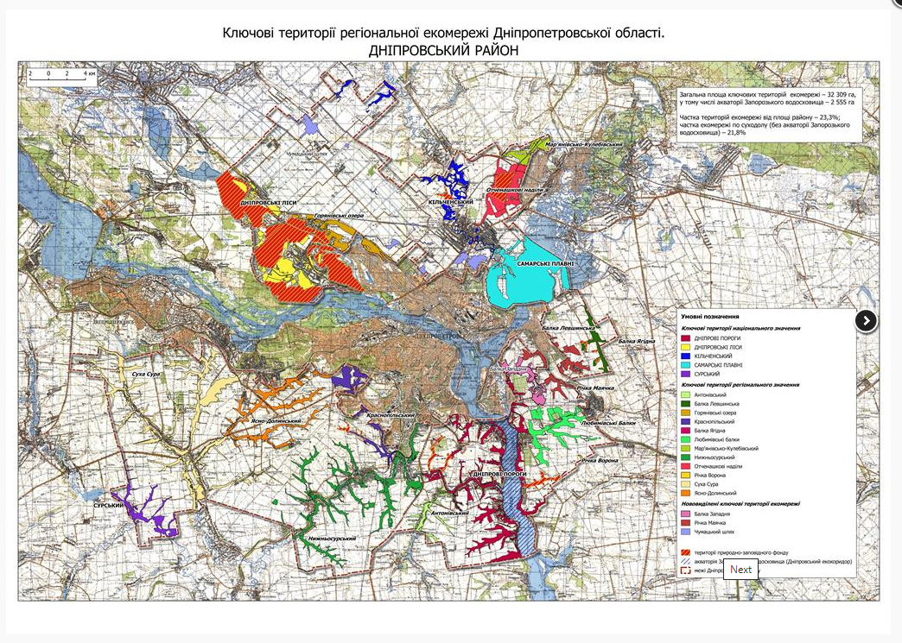

ІV. Перелік основних складових екологічної мережи території регіонального значення “Нижньосурський”

- Русло, пойма, заболочені гаті та прибережні водозахисні смуги (50 та 25 м) річок Мокра та Суха Сура , іх притоків (навіть пересихаючих влітку)
- Зелені насадження Микільського лісництва
- Новомиколаївський карьер
- Ставок Південний ( Юг) ,інші ставки, підземні ключи
- Балки : Трутова, Майова роща, Садова, Гривина, Малая, Лозовата, Глибока та інші (згідно картографічних матеріалів обладміністрації)
- Скелясті гранітні виходи Українського кристалічного щиту вздовж пойми р.Мокра Сура
- Лісосмуги та самосівні підліски
- СІножаті та пасовища
- Кургани
- Об'єкти ПЗФ, у тому числі які будуть створені в майбутньому на території Громади ( Пам'ятки Природи, тощо)
- Землі “зелених зон”, згідно генеральних план сіл Громади

V. Мета програми

1. Відновлення природного стану водозбірного басейну рік Мокра та Суха Сура з притоками у систему стабільних ландшафтів з дотриманням екологічних нормативів, як це передбачено ЗАКОНОМ УКРАЇНИ “Про екологічну мережу України”, Закон про ПЗФ, Водним кодексом України та Водної Рамковою Директивою Європейського Союзу, з «добрим» станом поверхневих вод, відновленням природного стану степових екосистем та частково туристичною привабливістю.
2. Програма спрямована на підтримання природного стану степових ландшафтів, що е частиною міжнародних зобов'язань України в рамках імплементації в Україні Бернськоі конвенціі, а також Директиви ЄС №92/43/ЄС “Про збереження природних оселищ та видів флори та фауни”.
Розв’язання проблем екологічного оздоровлення та відродження малих річок району та їх водозбірних басейнів можливе за умов поєднання державних та місцевих ресурсів та ініціатив.
В основу реалізації Програми покладено принцип об’єднання зусиль державних органів виконавчої влади, органів місцевого самоврядування та недержавних організацій для розв’язання проблем пов’язаних з втратою особливо цінних ділянок дикої природи та збалансованого природокористування.

VІ. Етапи виконання заходів Програми

Реалізацію Програми пропонується здійснити поетапно.
Головними завданнями етапів є:

*Збереження та раціональне, невиснажливе використання екомережі як
для забезпечення сталого, екологічно збалансованого розвитку
Громади
* Поліпшення санітарного стану річки Мокра Сура та притоків.
*Упорядкування прибережних захисних смуг
* Створення об'єктів ПЗФ на території екомережі
*Упорядкування системи туристичних маршрутів та стежок з
урахуванням обмежень використання екомережи
*Формування інформаційного простору щодо питань свідомого
споживання екосистемних послуг ландшафтів та законів в
користуванні землями екомережі "Нижньосурський", водними ресурсами
та збереження біорізноманіття та екологічної свідомості населення

Розділ VIІ. Комплекс заходів за основними напрямками дії Програми
Для досягнення основної мети Програми передбачається розробити і реалізувати проекти та заходи за такими пріоритетними напрямами:

- Збереження та раціональне, невиснажливе використання екомережі для забезпечення сталого, екологічно збалансованого розвитку
Громади

- Визнання природоохоронного статуса за землями екомережі “Нижньосурський”. Визнання іі власністю усієї Громади, (залишати іх у комунальній власності)
- Повна заборона розорювання територій екомережі, пойми річки (Закон про Екомережу, Водний Кодекс).
- Забороняється розорювання схилів крутизною понад 7 градусів (крім ділянок для залуження, заліснення та здійснення ґрунтозахисних заходів). На схилах крутизною від 3 до 7 градусів обмежується розміщення просапних культур, чорного пару тощо.(ст. 47. Закон про охорону земель)
- На незаконно розораних землях запровадити заходи залуження
- заборона насадження інтродукованих видів дерев в дикому природному середовищу (перевага в розповсюдженні аборигенних видів)
- поновлення, в разі необхідності, робіт з відновлення та насадження полезахисних лісосмуг по краях балок, згідно розпорядження КМУ від 18.09.2013 №725-р “Про концепцію агролісомеліорації” ( з урахуванням пріоритетів аборигенної фауни)
- обстеження та збереження курганів
- в обов'язки інспектора з благоустрою Громади внести й повноваження по виявленню правопорушень в правилах використанні земель екомережі

- Поліпшення санітарного стану річки Мокра Сура.

- розчищення від сміття русла річки та прибережних смуг;
-попередження забруднення, засмічення і вичерпання шляхом контроля несанкціонованих запруд , відбору води та інше
-контроль сбросу неочищених стоків каналізацій напряму в річку чи балки
- виконання робіт по догляду за річками та водними об`ектами згідно правил благоустрію Сурсько-Литовськоі ТГ

- Упорядкування прибережних захисних смуг.

Реалізація заходів даного напрямку передбачає забезпечення виконання робіт з метою створення попередження забруднення, засмічення і вичерпання, знищення навколо водних рослин і тварин, а також зменшення коливань стоку, створення водоохоронних зон та прибережних захисних смуг річки відповідно до ст.10, 87 Водного кодексу України, «Порядку користування землями водного фонду» затвердженого Постановою Кабінету Міністрів України від 13.05.1996р. № 502, а саме:
- забезпечення виконання робіт, пов'язаних із облаштуванням та упорядкуванням прибережних захисних смуг;
- відновлення рослинного степовогу покрову на берегах річки;
- підтримання встановленого режиму на територіях водоохоронних зон та прибережних захисних смуг.

- Створення об`ектів ПЗФ на територіі екомережі

- Пямятка природи "Старий скельний карьер" (робоча назва)
- Пямятка природи " Новомиколаівські скелі" (робоча назва)
- Пямятка природи " хутора Зеленого Гаю" (робоча назва)

Означення на місцевості данних об`ектів інформаційними табличками

5) Упорядкування системи туристичних маршрутів та стежок з урахуванням обмежень використання екомережи

Збір та систематизація даних про туристичні та історичні локаціі Громади.
Прокладення рекреаційних та велосипедних маршрутів з урахуванням можливоі рекреаційноі нагрузки на ландшафт.
Маркування місць туристичних маршрутів знаками велонавігаціі.

6) Формування інформаційного простору щодо питань: обмеження в
користуванні землями екомережі "Нижньосурський", водними ресурсами
та збереження біорізноманіття, досягнення екологічної свідомості
населення

Реалізація даного заходу передбачає:
- проведення дитячих, підліткових , загальних заходів щодо екологічної освіти населення;
- забезпечення регулярного інформування засобами масової інформації населення про екологічну ситуацію, факти порушення природоохоронного законодавства та плани будівництва об’єктів, що можуть мати негативний вплив на стан екомережі "Нижньосурський" та особливо річки;
- виготовлення агітаційної поліграфічної продукції екологічного спрямування;
- сприяння впровадженню безперервної екологічної освіти в усіх навчальних закладах (сортировка побутових відходів, компостування листя, ознайомлення дітей з даними Зеленої Книги України, Червоної книги Дніпропетровської області”);
- залучення учнівської та студентської молоді, ГО до природоохоронної діяльності;

Напрямки використання коштів по Програмі збереження екологічної мережі «Нижньосурський» на території Сурсько-Литовської сільської ради на 2021-2023

1 | 2 | 3 | 4 | 5 | 6 | 7 | 8
№ з/п | Назва  напряму діяльності | Заходи | Термін  виконання | Відповідальний  виконавець | Джерела та обсяги фінансування,  тис. гривень |  | Очікувані результати  виконання заходу
1. | Створення об`ектів ПЗФ на територіі екомережі  і | 1.Виготовлення технічноі документаціі  2.Виготовлення інформаційних знаків | 2021  2022 |  | місцевий бюджет  місцевий бюджет | 15,0  10,0 | Відновлення природного стану степових екосистем та частково туристичною привабливістю.

Розділ VIІІ. Координація та контроль за ходом виконання Програми

Підготовка аналізу виконання програми покладається на виконавців по напрямкам та завданням, які готують і подають до сільської ради окремо узагальнену інформацію про стан виконання програми та пояснювальну записку про роботу щодо її виконання, у разі невиконання – обґрунтування причин.
Після закінчення встановленого строку виконання програми не пізніше, ніж у місячний строк виконавці по напрямкам та завданням складають підсумковий звіт про результати її виконання та подають його на розгляд Сурсько-Литовської сільської ради разом із пояснювальною запискою.
Контроль за виконанням програми здійснює постійна депутатська комісія за напрямком.

Сільський голова Григорій АНДРЄЄВ

